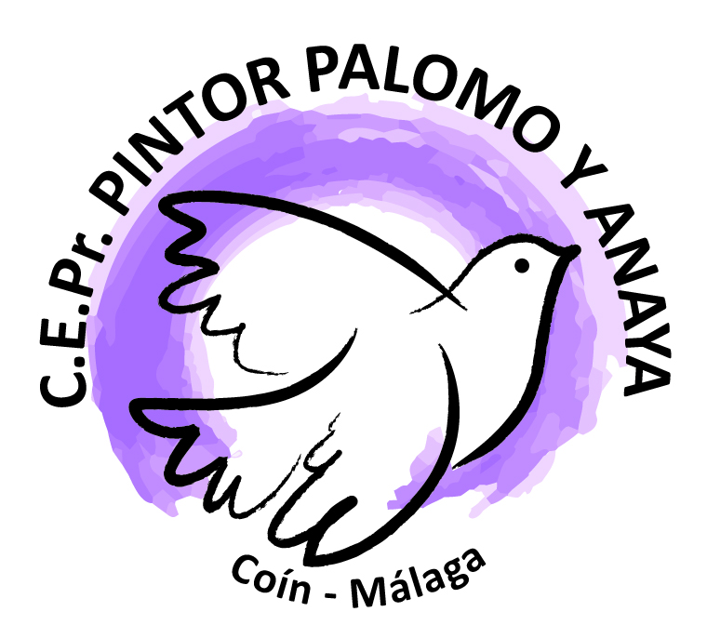
COMPROMISO ALUMNADO
C.E.Pr. Pintor Palomo y Anaya. Coín.

NOMBRE Y APELLIDOS: __________________________________ CURSO: ____________
Recibida la propuesta de participar en el Proyecto “Los Martes Verdes”, que se desarrolla en el centro escolar mediante actividades de Aprendizaje-Servicio en la localidad de Coín y conociendo sus objetivos y metodología,
ME COMPROMETO a:
- Seguir las indicaciones que se me den, realizando las actividades que me propongan con responsabilidad y entrega.
- Colaborar con los responsables de las entidades así como con sus usuarios, respetando su derecho a la intimidad y al honor.
- Cuidar y respetar las instalaciones y los materiales.
- Cumplimentar el documento de registro de la actividad.
- Cumplir las normas de conducta y mostrar educación y respeto hacia los usuarios.
- Otras: __________________________________________________________

El incumplimiento de alguno de los compromisos anteriores suspenderá automáticamente la participación en el Proyecto “Los Martes Verdes”, debiendo cumplir la sanción que los órganos competentes del centro estimen oportuna.

En Coín a _____ de _______________ de 201____

El alumno/a

Fdo: ______________________________________________

